1)

Factorial

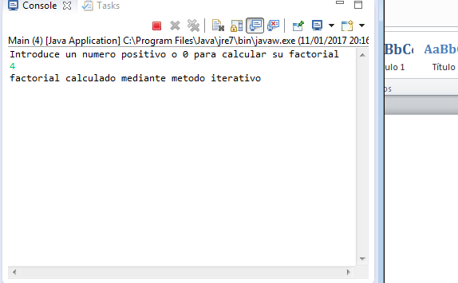

Factorial mediante método Iterativo.

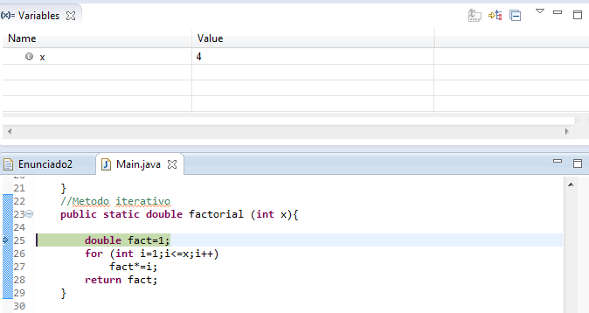

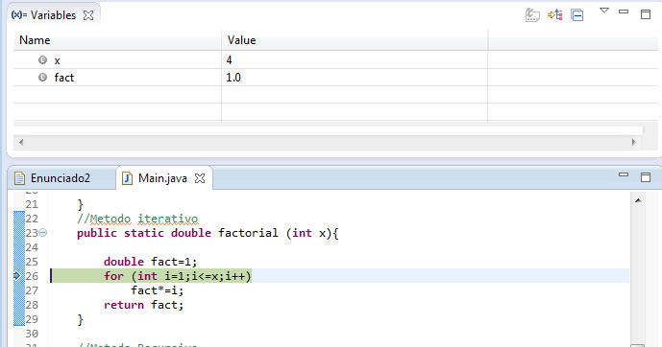

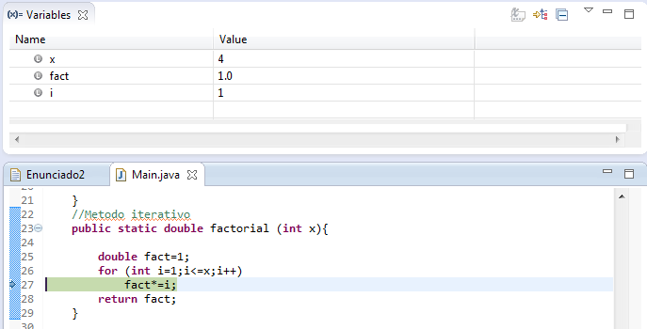

El bucle for ira del al 4, en cada vuelta se incrementara la i en una unidad.

Y el factorial valdrá el producto de i por lo que valga el factorial en ese momento, en cada vuelta el factorial se actualizará.

En la 1º vuelta el factorial valdrá: 1\*1=1.

En la 2º vuelta el factorial valdrá: 2\*1=2.

En la 3º vuelta el factorial valdrá: 3\*2=6.

En la 4º vuelta el factorial valdrá: 4\*6=24.

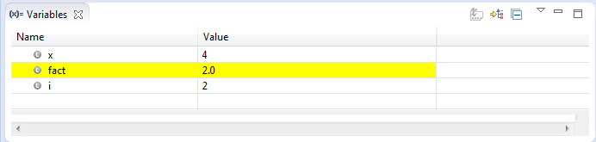

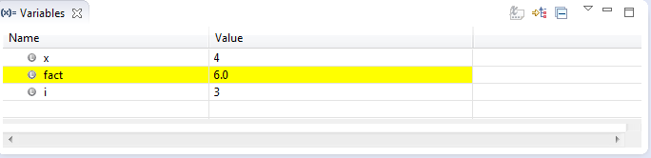

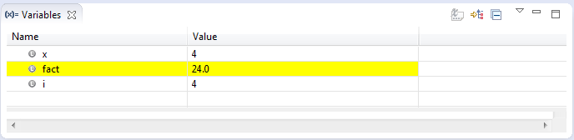

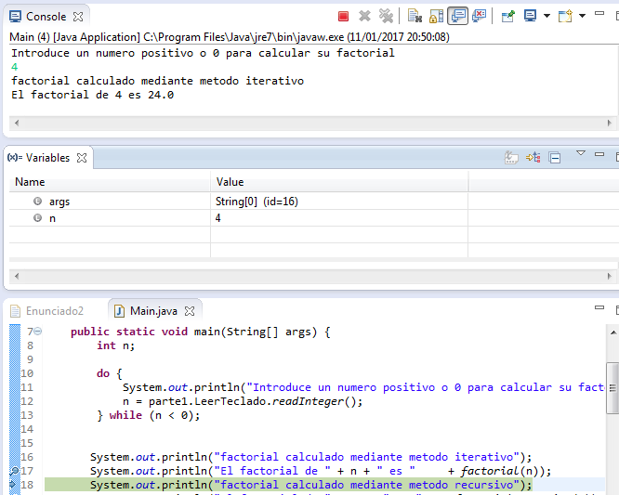

Factorial mediante método recursivo

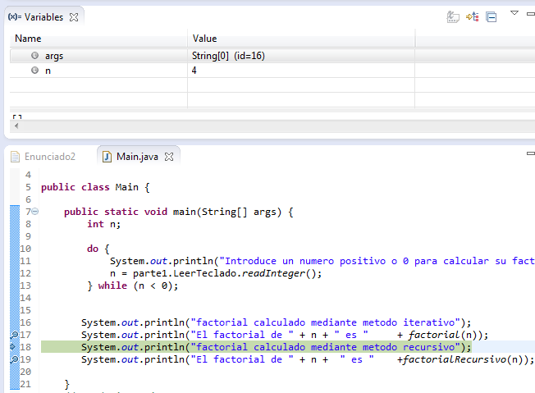

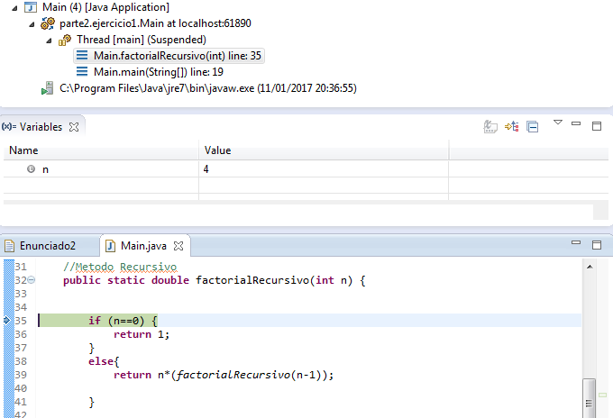

En el factorial recursivo se van acumulando las pilas de llamadas en cada vuelta quedara una operación pendiente de resolver hasta que se cumpla la condición.

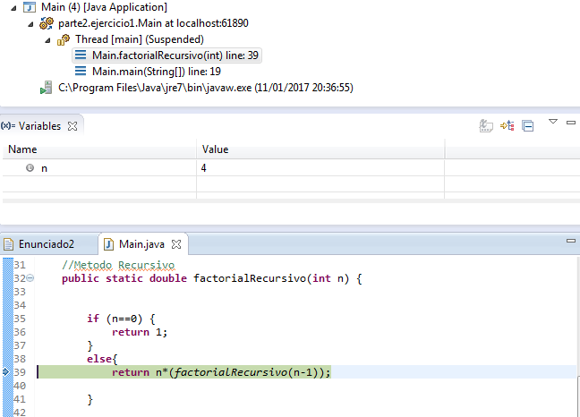

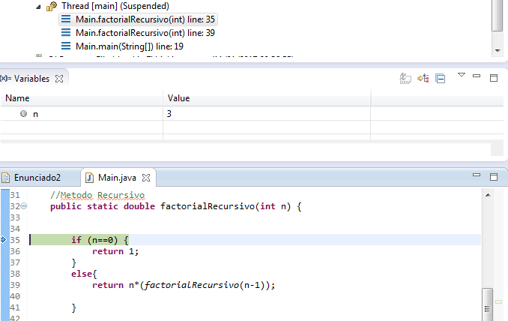

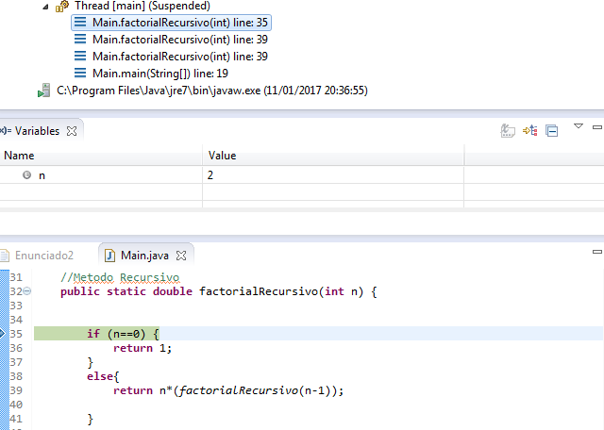

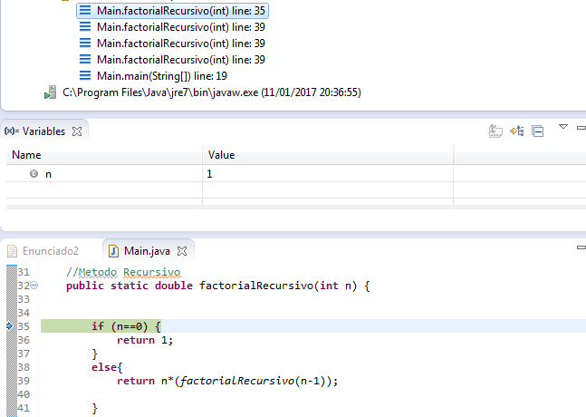

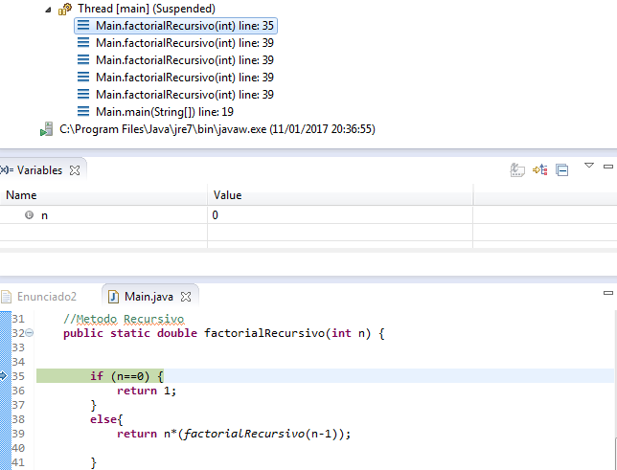

Ahora la variable n vale cero por lo tanto se meterá en la condición que dice que cuando n sea igual a cero retornara 1 y resolverá todas las llamadas pendientes.

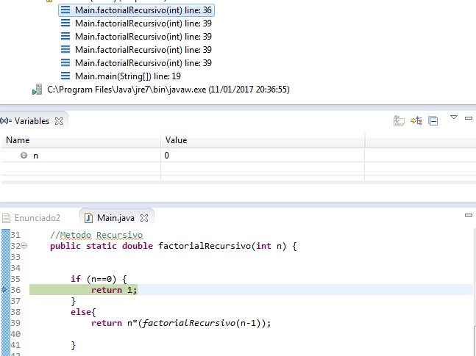

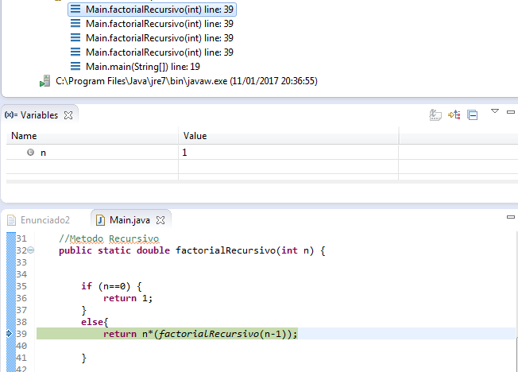

El factorial de 1 vale 2

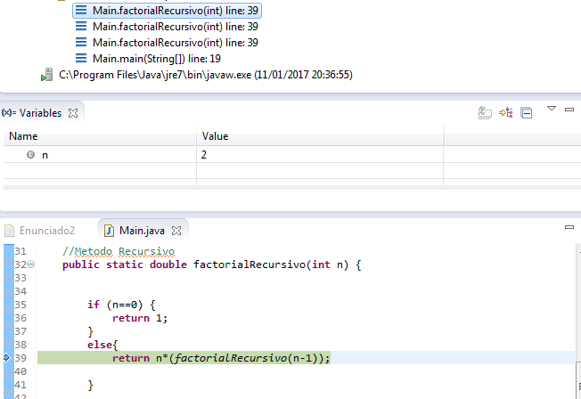

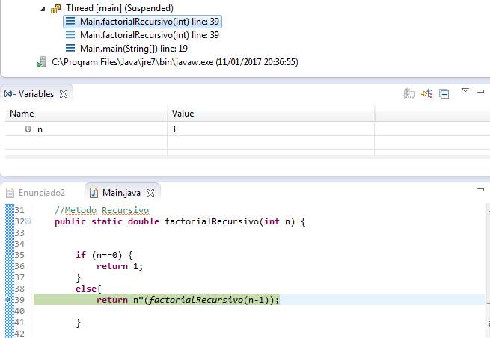

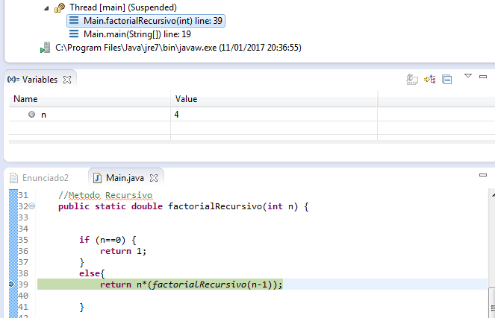

El factorial de 4 es 24

